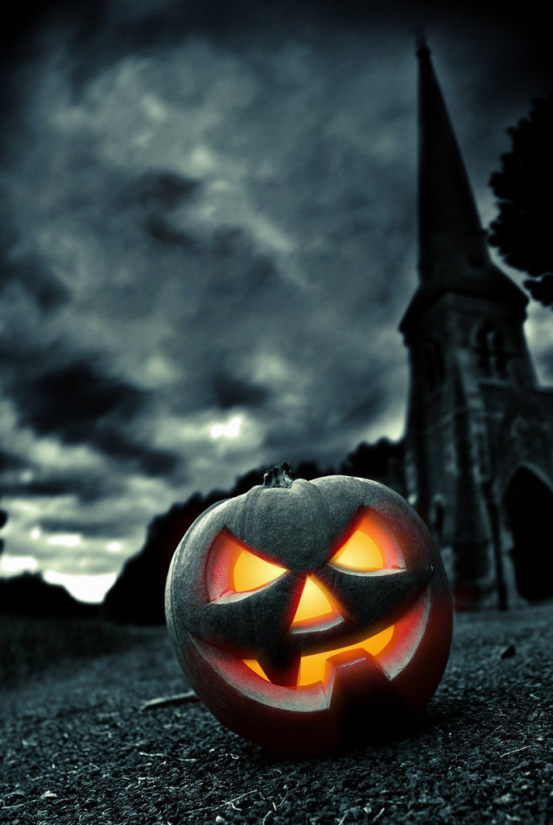

**LUNDI 31 OCTOBRE**

**DE 18H30 à 20H30**

**(GROUPE SCOLAIRE DU COULET + PARKING ELEMENTAIRE)**

**Le service enfance et jeunesse municipal de Tourrettes**

**(En partenariat avec les parents d’élèves de Tourrettes)**

AU PROGRAMME :

DES JEUX D’HALLOWEEN

UNE BUVETTE

UNE DISTRIBUTION DE BONBONS

UNE SALLE DE L’HORREUR POUR LES PLUS GRANDS

UN CONCOURS DE GÂTEAUX « HORRIBLEMENT BON »

INSCRIPTION AVANT LE 28 OCTOBRE

EN APPELANT LE

06.77.65.91.57

**Les enfants restent sous l’entière responsabilité de leurs parents**

**Pour tous renseignements vous pouvez nous contacter au 06.77.65.91.57**

***Animation gratuite***

***Ouverte à tous***